Autor: Grzegorz Mazur (2013)
In memoriam Josef Vančura
Białe zaczynają i wygrywają:
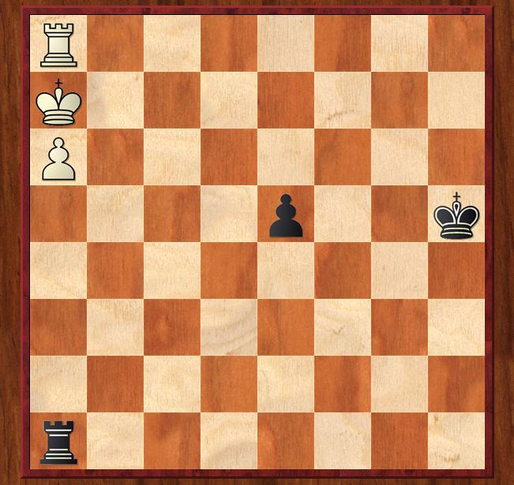
[3+3]
Białe: Ka7, Wa8, p. a6;
Czarne: Kh5, Wa1, p. e5

Rozwiązanie:
1. We8 We1
Naturalnie białe pierw muszą zlikwidować czarnego pionka.
2. Kb7 Wb1+
3. Kc7 Wc1+
4. Kd7 Wd1+
Ale nie: 4. Kd6? Wa1 5. W:e5+ Kg4(h4)! = i biały król przesłania wieży szóstą poziomą.
5. Ke6 Wa1
6. Wa8 Wa5
Ale nie: 6. Kf5? W:a6 7. Wh8+ Wh6 =
7. Kf5 Kh6
8. Wa7! Wa1
Ważne posunięcie! Odcina czarnemu królowi dostęp do remisowej strefy pól g7 oraz h7. Czarne znajdują się w zugzwangu i tracą piona…
9. K:e5 We1+
Białe podążają teraz królem do pola b8, następnie planują przestawić wieżę na a8, a króla na polu a7. Nastąpi zmiana warty – król broni piona, zatem możemy przestawić wieżę na b8, króla na b7 i jesteśmy gotowi awansować wolnego piona. Oczywiście czarna wieża maksymalnie utrudni to zadanie, szachując białego monarchę…
10. Kd6 Wd1+
11. Kc7 Wc1+
12. Kb8 Wc6!
Jak się niebawem przekonamy, tym ruchem czarne stawiają najdłuższy opór…
13. Kb7 Wg6
14. Wa8 Wg7+
Ciekawy moment tej końcówki – białe, by ulokować zgodnie z planem króla na polu a7, zmuszone są najpierw przemierzyć przez skrzydło królewskie, ponieważ tylko wtedy czarnym skończą się szachy wieżą…
15. Kc6 Wg6+
16. Kb5! Wg5+
Kolejny bardzo ważny ruch! Białe muszą być ostrożne, gdyż po niedokładnym 16. Kc5? czy 16. Kd5? nastąpi 16…Kh7! z przejściem do pozycji Vančury – czarny król zajął remisową strefę, zaś czarna wieża kontroluje szóstą linię, na której stoi pionek (zatem białe nie mają również czasu na manewr Wa7+ i Wc7).
17. Kc4 Wg4+
18. Kd5 Wg5+
19. Ke4 Wg4+
20. Kf5 Wg5+
Niedokładne jest: 20. Kf3? Wa4 21. Ke3 Kh7 22. Kd3 Wf4 23. Wa7+ Kg6!
24. Kc3 Wf6! z pozycją Vančury (lub: 24. Wb7 Wa4 25. a7 Kf6 26. Kc3 Ke6 27. Kb3 Wa1 28. Kb4 Kd6! 29. Kb5 Wb1+ 30. Ka6 Wa1+ również z remisem).
21. Kf4 Wa5
22. Ke4 Kg7
23. Kd4 Kf6
Na 23…Wf5 białe mają w zanadrzu ciekawe rozwiązania taktyczne:
24.Wa7+! Kf6 (24…Kg8 25. Wc7! Wa5 26. a7 z nieuniknionym Wc8+ i a8H) 25. Wh7 Wa5 26. a7 Ke6 27. Wh6+! Kd7 (27…Kf5 28. Wh5+) 28. Wh8! W:a7
29. Wh7+ K~ 30. W:a7 +/-
24. Kc4 Kf7
Rzecz jasna czarne nie mogą grać: 24…Ke7 25. a7! Kd7 26. Wh8 W:a7
27. Wh7+ K~ 28. W:a7
i białe wygrywają wieżę motywem geometrycznym.
25. Kb4 Wa1
26. Kc5 Wc1+
27. Kb6 Wb1+
28. Ka7 Ke7
Wreszcie białe wykonały część swojego planu, by umieścić króla na a7!
29. Wb8! Wc1
Zmiana warty! Teraz, gdy rolę obrońcy piona przejął król, wieża może aktywnie włączyć się do gry.
30. Kb7 Wb1+
Lub: 30…Kd7 31. a7 Wb1+ 32. Ka6 Wa1+ 33. Kb6 Wb1+ 34. Kc5! +/-
31. Ka8 Wc1
32. a7 Kd6
Po: 32…Kd7 biały król także przemykał się przez pole c5 po dalszym
33. Kb7 Wb1+ 34. Ka6 Wa1+ 35. Kb6 Wb1+ 36. Kc5! +/-
Natomiast po: 32…Wc7 33. Wb6! (nie zaś: 33. Wb7? Kd8! 34. Wb1 Kc8!
z atakiem bocznym) 33…Kd7 34. Kb8 Wc8+ 35. Kb7 Wc7+ 36. Ka6 Wc8
37. Wb8 +/-
Powstała końcówka wieżowa, która była przedmiotem analizy kompozytora, Maxa Arn. K. S. Karstedta:

33. Kb7 Wb1+
34. Kc8 Wc1+
35. Kd8 Wh1
36. Wb6+ Kc5
37. Wc6+! Kd5
38. Wa6 Wh8+
39. Kc7 Wh7+
40. Kb6 Wh6+
41. Ka5 Wh8
42. a8H+ W:a8
43. W:a8 1-0
A oto wspomniana pozycja końcówki wieżowej, która znajdowała się na szachownicy dwudziestowiecznego kompozytora:
Autor: Max Arn. K. S. Karstedt (1909)
Białe zaczynają i wygrywają:
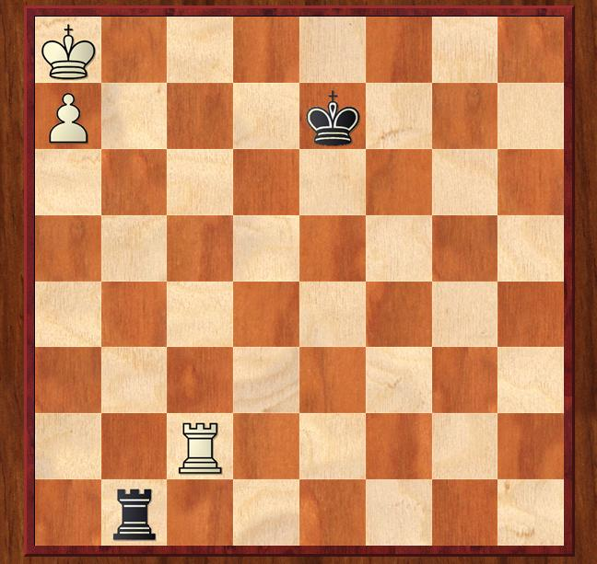
1. Wc8 Kd6 (1…Kd7 2. Wb8 Wh1 3. Kb7 Wb1+ 4. Ka6 Wa1+ 5. Kb6 Wb1+
6. Kc5) 2. Wb8 Wh1 3. Kb7 Wb1+ 4. Kc8 Wc1+ 5. Kd8 Wh1 (5…Wg1
6. Ke8 Wg8+ 7. Kf7) 6. Wb6+ Kc5 7. Wc6+! Kb5 (7…Kd5 8. Wa6 Wh8+
9. Kc7 Wh7+ 10. Kb6 Wh6+ 11. Kb5) 8. Wc8! Wh8+ 9. Kc7 Wh7+ 10. Kb8
1-0

